**小規模事業者**

**の人手不足の**

**解消につなげる！**

**令和6年度伴走型小規模事業者支援推進事業**

参加

無料

**人材不足解消セミナー**

※ご記入頂いた情報は、当商工会からの各種連絡・情報提供のために利用するほか、セミナーの参加者の実態調査・分析のために利用することがあります。

また、セミナー当日に撮影する映像や写真は、伊勢小俣町商工会広報誌などの広報にて使用することがあります。

　テレビなど報道でも報じられている通り、中小企業・小規模事業者における人材不足は大きな課題となっています。少子高齢化による労働人口の減少には歯止めがかからず、今後も今の状況が続いていくと予定されている。

このような中、採用のポイントや働い方改革、外国人人材の適切な雇用管理など、人材に関して「集まる、やめない」を実践していただくため、本セミナーを開催することといたしました。

人材不足にお悩みの事業者様は、是非ご参加ください。



**講師：酌井社会保険労務士事務所**

**酌井　敦史氏**

**講師紹介**

**人事・労務のコンサルタント**

**労務相談、就業規則変更**

**労働・社会保険手続を行う**

**酌井社会保険労務士事務所代表**

日 時 令和6年9月13日（金） 14時～16時

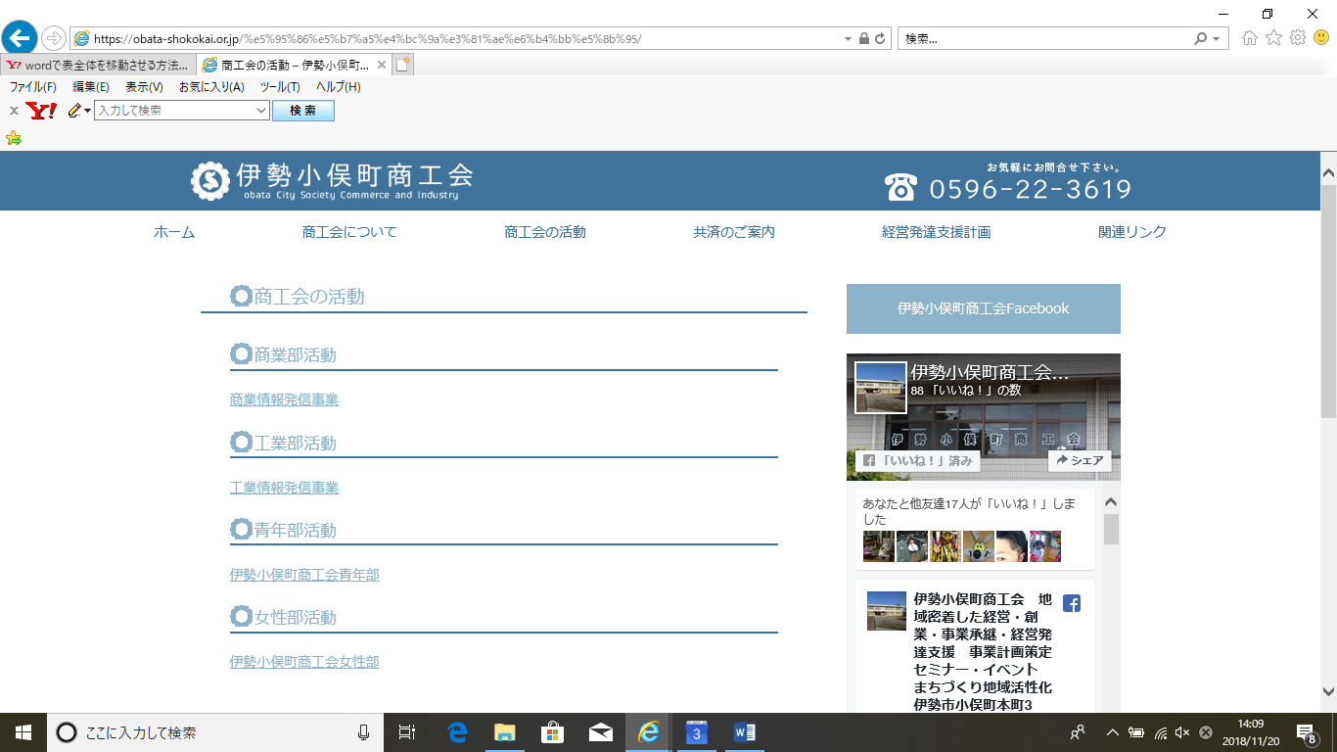場 所　伊勢小俣町商工会

**お問合せお申込み　　伊勢小俣町商工会**

**TEL:0596-22-3619 FAX:0596-22-3763**

定 員　10名（定員になり次第締切ます）

|  |  |  |  |  |
| --- | --- | --- | --- | --- |
| 人材不足解消セミナー参加申込書 | | | | |
| 氏　名 | ふりがな | | 連絡先 | TEL:  FAX: |
|  |  |
| 事業所名 |  | | | |

※ご記入頂いた情報は、当商工会からの各種連絡・情報提供のために利用するほか、セミナーの参加者の実態調査・分析のた

**お問合せお申込み：伊勢小俣町商工会 担当:高垣内 TEL:0596-22-3619 FAX:0596-22-3763**

めに利用することがあります。

また、セミナー当日に撮影する映像や写真は、伊勢小俣町商工会広報誌などの広報にて使用することがあります。

**主催：伊勢小俣町商工会**

※ご記入頂いた情報は、当商工会からの各種連絡・情報提供のために利用するほか、セミナーの参加者の実態調査・分析のために利用することがあります。

また、セミナー当日に撮影する映像や写真は、伊勢小俣町商工会広報誌などの広報にて使用することがあります。

※ご記入頂いた情報は、当商工会からの各種連絡・情報提供のために利用するほか、セミナーの参加者の実態調査・分析のために利用することがあります。

また、セミナー当日に撮影する映像や写真は、伊勢小俣町商工会広報誌などの広報にて使用することがあります。

※ご記入頂いた情報は、当商工会からの各種連絡・情報提供のために利用するほか、セミナーの参加者の実態調査・分析のために利用することがあります。

また、セミナー当日に撮影する映像や写真は、伊勢小俣町商工会広報誌などの広報にて使用することがあります。